Spis treści
1. Utworzenie konta i logowanie do programu. 2
2. Wnioski urlopowe pracownicy umysłowi. 3
a. Wypoczynkowy, bezpłatny, na żądanie. 3
b. Okolicznościowy, honorowy dawca krwi. 4
c. Za odpracowanie 5
d. Opieka n/dzieckiem art. 188 6
3. Wnioski urlopowe pracownicy fizyczni i brygadziści. 7
a. Wypoczynkowy, bezpłatny, na żądanie. 7
b. Okolicznościowy, honorowy dawca krwi. 7
c. Za odpracowanie 8
d. Opieka n/dzieckiem art. 188 9
4. Akceptacja wniosku przez przełożonego. 10
a. Akceptacja wniosku urlopowego 10
b. Anulowanie wniosku. 11
c. Odrzucenie wniosku 11
d. Urlop okolicznościowy 12
5. Wnioski o zwolnienie z godzin pracy i zmianę czasu pracy. Brygadziści i pracownicy fizyczni. 12
a. Zwolnienie z godzin pracy 13
b. Zmiana czasu pracy 14
6. Akceptacja wniosku przez przełożonego. 14
a. Akceptacja wniosku zmiany czasu albo zwolnienia z godzin 14
b. Anulowanie wniosku. 15
c. Odrzucenie wniosku 15
7. Zastępstwa 16
8. Możliwe problemy w aplikacji 17
a. Brak przypisanego kierownika 17
b. Kierownik nie utworzył jeszcze konta 17
9. Powiadomienia email 18
a. Wpisanie urlopu 18
b. Akceptacja wniosku urlopowego 18
c. Anulowanie wniosku urlopowego 18
d. Odrzucenie wniosku urlopowego 19
e. Przypomnienie o akceptacji wniosku urlopowego 19
f. Wpisanie wniosku zwolnienia z godzin/ zmiany czasu pracy 19
g. Anulowanie wniosku zwolnienia z godzin/ zmiany czasu pracy 20
h. Odrzucenie wniosku urlopowego zwolnienia z godzin/ zmiany czasu pracy 20
i. Przypomnienie o akceptacji wniosku zwolnienia z godzin 20
10. Zastępstwa 20

Utworzenie konta i logowanie do programu.

Program dostępy jest ze strony głównej aplikacji WWW PKC po kliknięciu na jego ikonę zostaniemy przekierowani na stronę logowania.
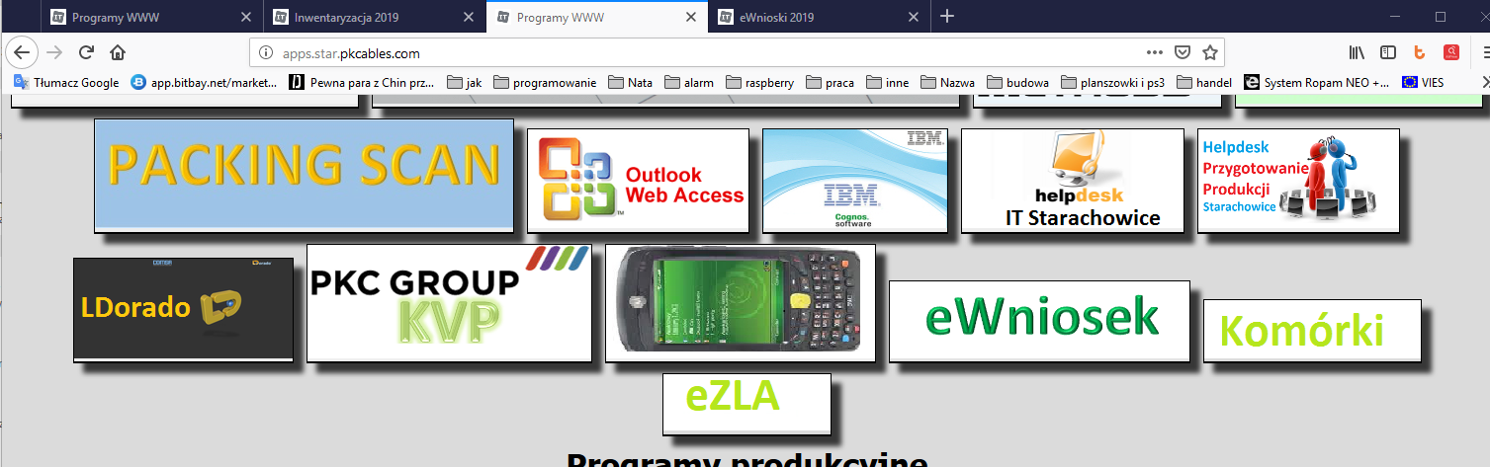
Do programu logujemy się numerem ewidencyjnym i hasłem. Jeśli nie utworzyliśmy jeszcze hasła to w polu hasło zostawiamy pustą wartość(może być też wpisana jakakolwiek wartość) i klikamy zaloguj.
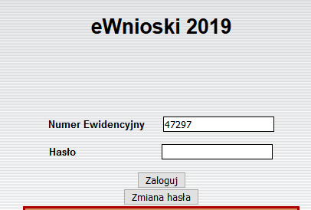
Sprawdzamy czy adres emailowi utworzył nam się prawidłowy jak nie to zmieniamy go. Na maila będziemy dostawali powiadomienia z programu. Wpisujemy nasze hasło w dwoch miejscach i klikamy utwórz hasło. Dostęp do programu mają pracownicy który są w naszym systeme kadrowym.
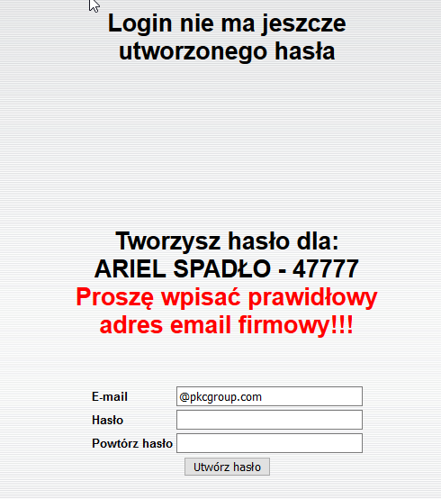

Wnioski urlopowe pracownicy umysłowi.
Z Menu wybieramy „Dodaj nowy wniosek o” a następnie „Urlop”. Na stronie głównej mamy informacje ile już wykorzystaliśmy urlopu w aktualnym roku oraz ile jeszcze nam pozostało. Informacje na temat urlopu pojawia się dopiero po obliczeniu jego ilości przez dział HR na aktualny rok. Po wpisaniu wniosku przyjdzie email z informacja o nim do osoby wpisującej i kierownika. W raporcie możemy anulować wniosek do czasu aż przełożony nie zaakceptuje go.

Wypoczynkowy, bezpłatny, na żądanie.
Pojawi na m się formularz w którym musimy wypełnić odpowiednie informacje. W przypadku urlopów: Wypoczynkowego, Bezpłatnego, Na żądanie Pojawi nam się następujący formularz. Wypełniamy odpowiednie pola i wpisujemy urlop do systemu.
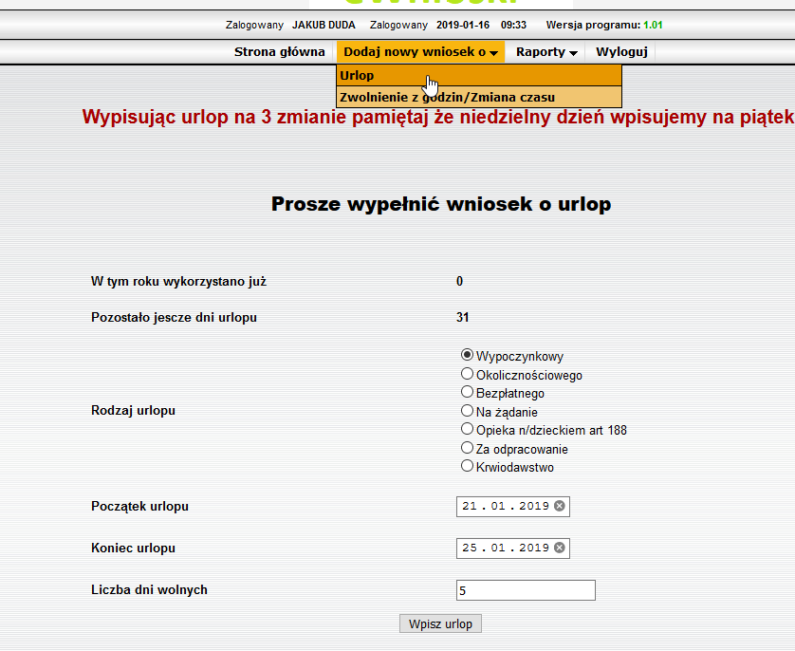

Okolicznościowy, honorowy dawca krwi.
W przypadku urlopu okolicznościowego oraz za oddanie krwi pojawi nam się informacja o konieczności dostarczenia dokumentów potwierdzających prawo do tego rodzaju urlopu. Jeśli nie dostarczymy tych dokumentów do działu HR urlop nie zostanie nam naliczony.
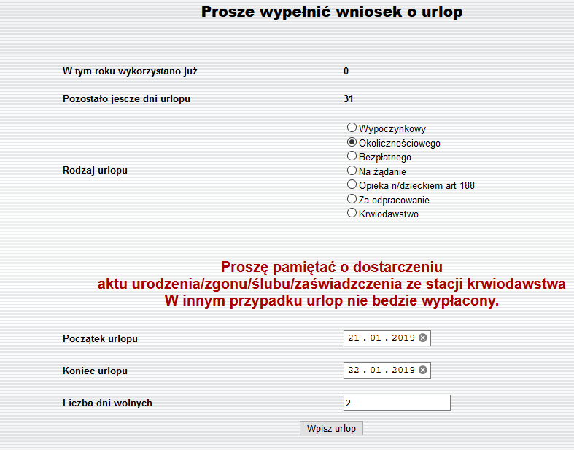

Za odpracowanie
W przypadku dnia wolnego za odpracowanie wchodzimy w Dodaj nowy wniosek->Zwolnienie z godzin/zmiana czasu. Uzupełniamy liczbę godzin jeśli cały dzień to wpisujemy 8 kiedy będziemy mieli wolne oraz informacje kiedy te godziny odpracowaliśmy.
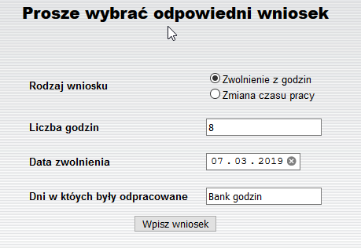
Po wpisaniu urlopu zostaniemy automatycznie przekierowani na główna stronę z wnioskami wpisanymi przez nas.

Opieka n/dzieckiem art. 188
W przypadku tego urlopu możemy skorzystać z całego dnia urlopu lub kilku godzin. Jeśli mamy zaznaczony cały dzień to wybieramy daty początku urlopu i końca.
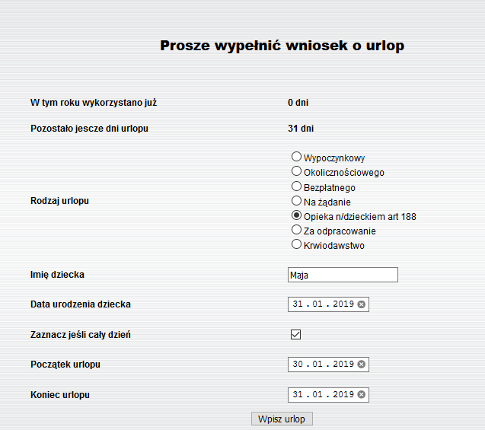
Jeśli go odznaczymy to urlop możemy wpisać tylko na jeden dzień i zamiast pola koniec urlopu pojawi nam się pole z liczbą godzin. Wtedy urlop będzie udzielony tylko na kilka godzin.
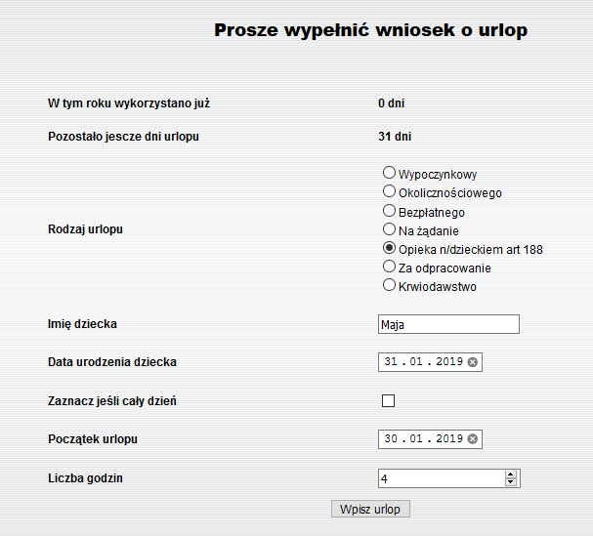

Wnioski urlopowe pracownicy fizyczni i brygadziści.
Z Menu wybieramy „Dodaj nowy wniosek o” a następnie „Urlop. W każdym wniosku wpisujemy numer ewidencyjny pracownika a po wpisaniu piątej cyfry z numeru ewidencyjnego automatycznie wpiszę się nam imię i nazwisko tego pracownika. Jeśli wpisujemy urlop osobie z innym numerem niż nasz to wniosek automatycznie zostanie zaakceptowany przez przełożonego. W takim wypadku przez brygadzistę. Jeśli brygadzista wpisuje urlop dla siebie to taki wniosek trafi do akceptacji kierownika. Po wpisaniu wniosku automatycznie przyjdzie email do kierownika i osoby wpisującej.

Wypoczynkowy, bezpłatny, na żądanie.
Pojawi na m się formularz w którym musimy wypełnić odpowiednie informacje. W przypadku urlopów: Wypoczynkowego, Bezpłatnego, Na żądanie Pojawi nam się następujący formularz. Wypełniamy odpowiednie pola pamiętając o prawidłowym numerze ewidencyjnym pracownika.
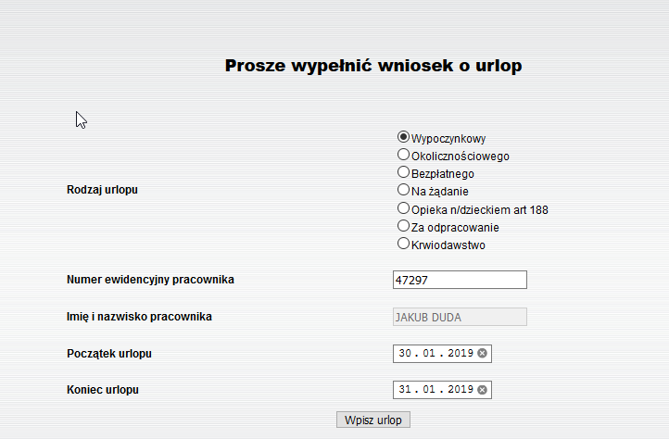

Okolicznościowy, honorowy dawca krwi.
W przypadku urlopu okolicznościowego oraz za oddanie krwi pojawi nam się informacja o konieczności dostarczenia dokumentów potwierdzających prawo do tego rodzaju urlopu. Jeśli nie dostarczymy tych dokumentów do działu HR urlop nie zostanie nam naliczony.
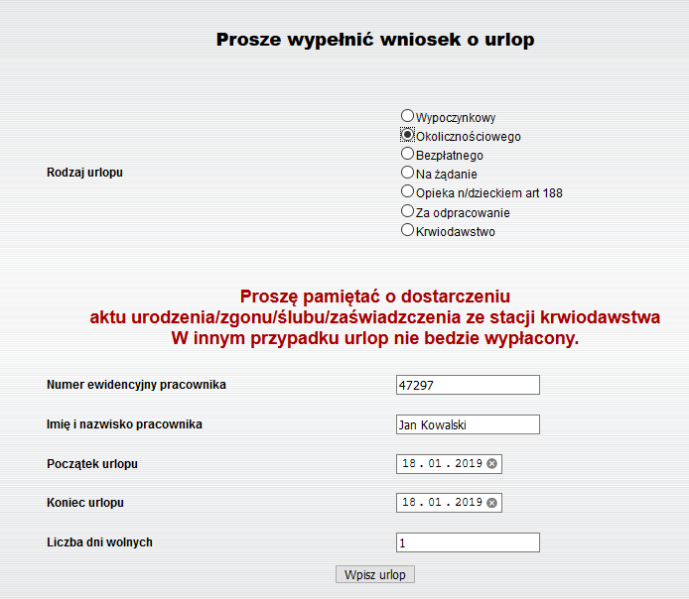

Za odpracowanie
W przypadku dnia wolnego za odpracowanie wchodzimy w Dodaj nowy wniosek->Zwolnienie z godzin/zmiana czasu. Uzupełniamy liczbę godzin jeśli cały dzień to wpisujemy 8 kiedy będziemy mieli wolne oraz informacje kiedy te godziny odpracowaliśmy.

Opieka n/dzieckiem art. 188
W przypadku tego urlopu możemy skorzystać z całego dnia urlopu lub kilku godzin. Jeśli mamy zaznaczony cały dzień to wybieramy daty początku urlopu i końca.
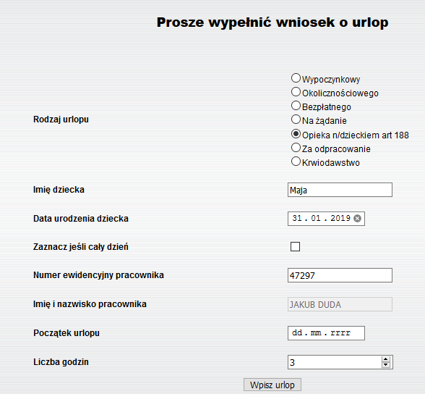
Jeśli go odznaczymy to urlop możemy wpisać tylko na jeden dzień i zamiast pola koniec urlopu pojawi nam się pole z liczbą godzin. Wtedy urlop będzie udzielony tylko na kilka godzin.
Po wpisaniu urlopu zostaniemy automatycznie przekierowani na główna stronę z wnioskami wpisanymi przez nas i drukujemy wniosek który wpisaliśmy przed chwilą. Klikamy na ikonę drukarki dla interesującego nas wniosku i wygeneruje nam się dokument PDF który dajemy pracownikowi do podpisania.
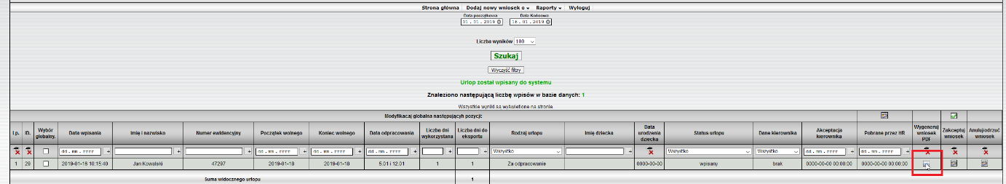

Akceptacja wniosku przez przełożonego.
Możliwość akceptacji kilku wniosków naraz maja osoby które maja typ stanowiska kierownicze(brygadziści, kierownicy ). Inne osoby np. zastępcy muszą wnioski akceptować pojedynczo. Po utworzeniu i zalogowaniu się do programu wchodzimy w Raporty następnie Raport Urlopów. Mamy wszystkie wnioski wpisane przez osobę zalogowaną oraz dodatkowo wnioski który osoba wpisując dany wniosek miała wpisana nas jako kierownika. Możemy ograniczyć przedział czasowy i liczbę wniosków po przez użycie filtrów w drugim wierszu tabelki.
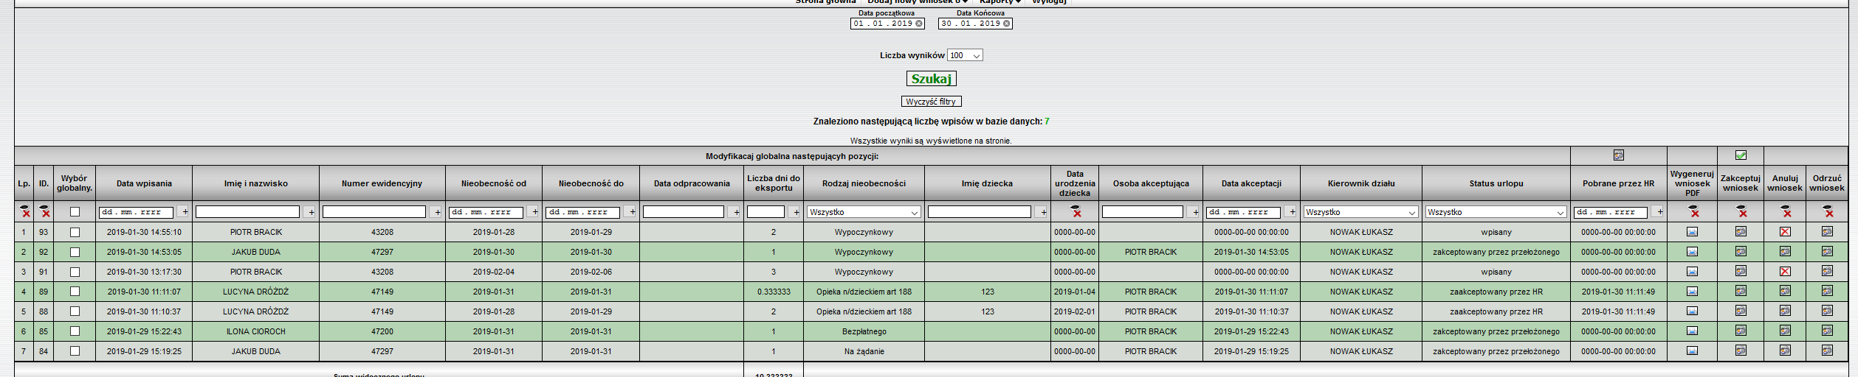

Akceptacja wniosku urlopowego
Kierownik może zaakceptować tylko wnioski które mają status wpisany. Może każdy wniosek z osobna akceptować klikając akceptacje wniosku w danym wierszu.
Albo wybrać wnioski za pomocą pola checkbox które chcemy zaakceptować i kliknąć ikonę akceptacji w pierwszym wierszu zaznaczona poniżej
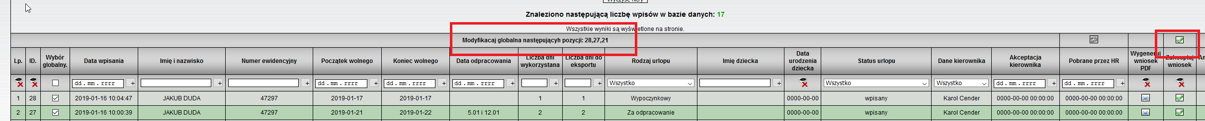
Po pojedynczej akceptacji wyskoczy komunikat: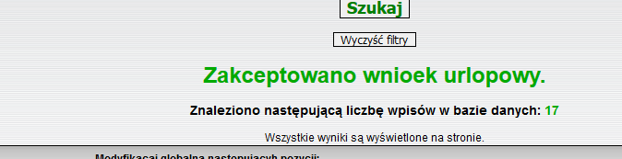
W przypadku wybrania akceptacji kilku wniosków z różnymi statystami zaakceptowane zostaną tylko wnioski ze statusem wpisany i wyskoczy nam następujący komunikat;
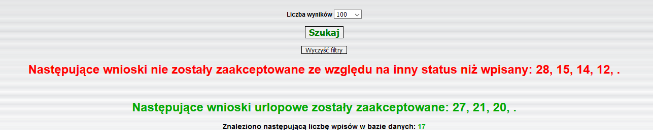

Anulowanie wniosku.
Kierownik ma możliwość anulowanie wpisanego lub zaakceptowanego wniosku przez niego do czasu aż dział HR nie zmieni jego statusu. W celu anulowania wniosku musi kliknąć w kolumnie Anuluj wniosek pole z ikoną „x’.
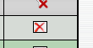
Wyskoczy okienko w celu potwierdzenia cofnięcia urlopu 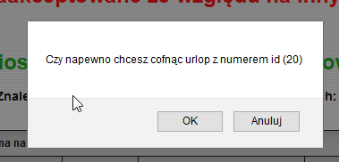
Po potwierdzeniu komunikatu wyskoczy nam komunikat i status zostanie zmieniony na anulowany.
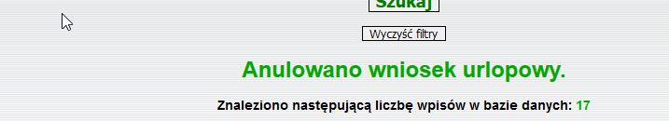

Odrzucenie wniosku
Kierownik ma możliwość odrzucenia wpisanego lub zaakceptowanego przez niego wniosku do czasu aż dział HR nie zmieni jego statusu. W celu anulowania wniosku musi kliknąć w kolumnie Odrzuć wniosek pole z ikoną „zakaz wjazdu”.
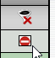
Wyskoczy okienko w celu potwierdzenia cofnięcia urlopu 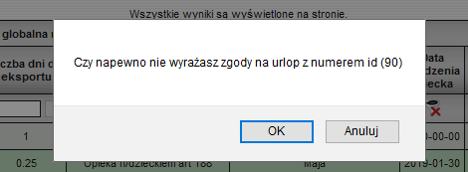
Po potwierdzeniu komunikatu wyskoczy nam komunikat i status zostanie zmieniony na anulowany.
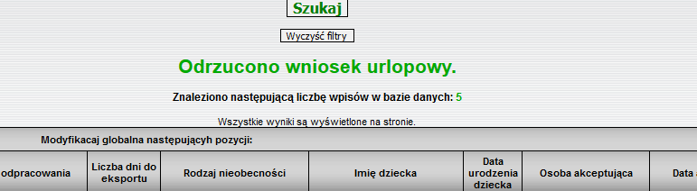

Urlop okolicznościowy
Po akceptacji urlopu okolicznościowego zmieni on status na „oczekiwanie na dokumenty”
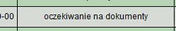

Wnioski o zwolnienie z godzin pracy i zmianę czasu pracy. Brygadziści i pracownicy fizyczni.
W Menu wybieramy „Dodaj nowy wniosek o„ następnie „Zwolnienie z godzin/Zmiana czasu” W każdym wniosku wpisujemy numer ewidencyjny pracownika a po wpisaniu piątej cyfry z numeru ewidencyjnego automatycznie wpiszę się nam imię i nazwisko tego pracownika. Jeśli wpisujemy urlop osobie z innym numerem niż nasz to wniosek automatycznie zostanie zaakceptowany przez przełożonego. W takim wypadku przez brygadzistę. Jeśli brygadzista wpisuje wniosek dla siebie to taki wniosek trafi do akceptacji kierownika. Po wpisaniu wniosku automatycznie przyjdzie email do kierownika i osoby wpisującej.

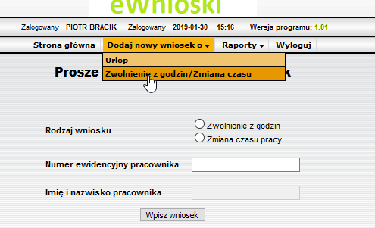

Zwolnienie z godzin pracy
Wybieramy wniosek „Zwolnienie z godzin” i wypełniamy formularz poprawnymi danymi wpisując dane osobowe i numer ewidencyjny osoby którego dotyczy aktualne zwolnienie
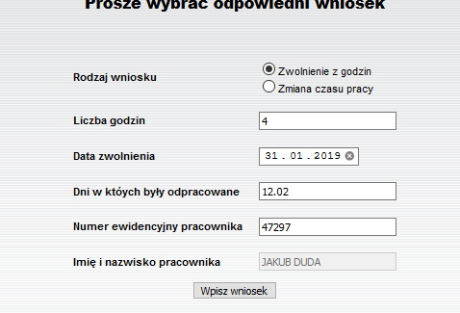
Następnie potwierdzamy wpisanie takiego wniosku poprzez kliknięcie na przycisk „Wpisz wniosek”. Zostaniemy przekierowani na stronę z zwolnieniami wpisanymi przez nas. Drukujemy wniosek i dajemy pracownikowi do podpisania.
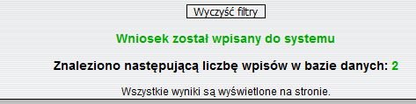

Zmiana czasu pracy
Wybieramy „Zmiana czasu pracy” i wypełniamy formularz poprawnymi danymi wpisując dane osobowe i numer ewidencyjny osoby którego dotyczy aktualny wniosek. Wpisujemy go poprzez kliknięcie na przycisk „Wpisz wniosek”. Zostaniemy przekierowani na stronę z zwolnieniami wpisanymi przez nas. Drukujemy wniosek i dajemy pracownikowi do podpisania. Wszystkie wnioski o zmianę czasu pracy po akceptacji kierownika mogą być tylko zaakceptowane przez HR Managera.
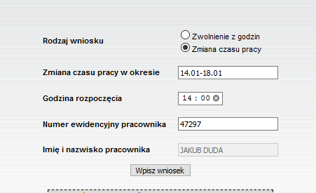

Akceptacja wniosku przez przełożonego.
Możliwość akceptacji kilku wniosków naraz maja osoby które maja typ stanowiska kierownicze(brygadziści, kierownicy ). Inne osoby np. zastępcy muszą wnioski akceptować pojedynczo. Po utworzeniu i zalogowaniu się do programu wchodzimy w Raporty następnie Raport zwolnień/zmiany czasu. Mamy wszystkie wnioski wpisane przez osobę zalogowaną oraz dodatkowo wnioski który osoba wpisując dany wniosek miała wpisana nas jako kierownika. Możemy ograniczyć przedział czasowy i liczbę wniosków po przez użycie filtrów w drugim wierszu tabelki.
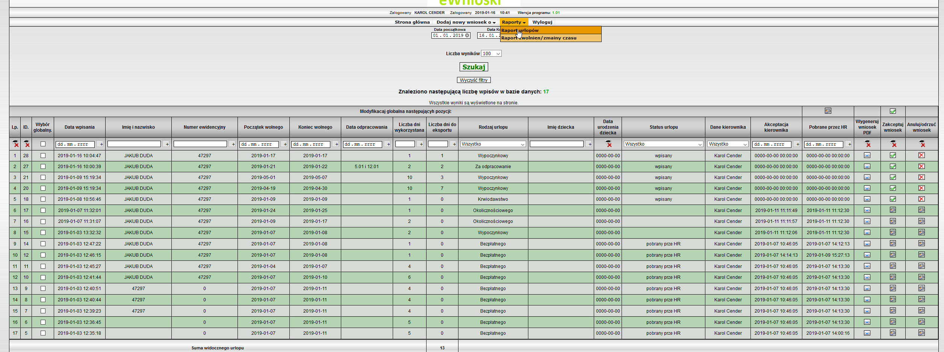

Akceptacja wniosku zmiany czasu albo zwolnienia z godzin
Kierownik może zaakceptować tylko wnioski które mają status wpisany. Może każdy wniosek z osobna akceptować klikając akceptacje wniosku w danym wierszu.
Albo wybrać wnioski za pomocą pola checkbox które chcemy zaakceptować i kliknąć ikonę akceptacji w pierwszym wierszu zaznaczona poniżej
Po pojedynczej akceptacji wyskoczy komunikat:
W przypadku wybrania akceptacji kilku wniosków z różnymi statystami zaakceptowane zostaną tylko wnioski ze statusem wpisany i wyskoczy nam następujący komunikat;
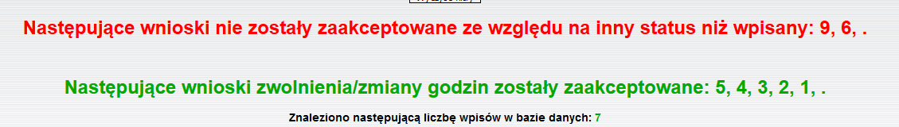

Anulowanie wniosku.
Kierownik ma możliwość anulowanie wpisanego lub zaakceptowanego wniosku przez niego do czasu aż dział HR nie zmieni jego statusu. W celu anulowania wniosku musi kliknąć w kolumnie Anuluj wniosek pole z ikoną „x’.
Wyskoczy okienko w celu potwierdzenia cofnięcia wniosku. 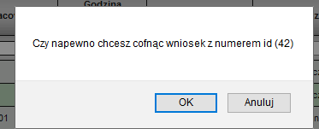
Po potwierdzeniu komunikatu wyskoczy nam komunikat i status zostanie zmieniony na anulowany.
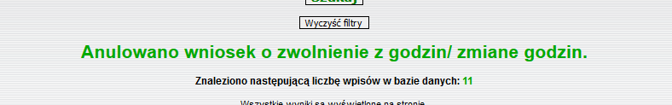

Odrzucenie wniosku
Kierownik ma możliwość odrzucenia wpisanego lub zaakceptowanego przez niego wniosku do czasu aż dział HR nie zmieni jego statusu. W celu anulowania wniosku musi kliknąć w kolumnie Odrzuć wniosek pole z ikoną „zakaz wjazdu”.
Wyskoczy okienko w celu potwierdzenia cofnięcia urlopu 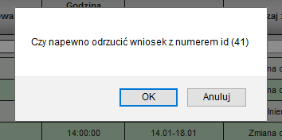
Po potwierdzeniu komunikatu wyskoczy nam komunikat i status zostanie zmieniony na anulowany.
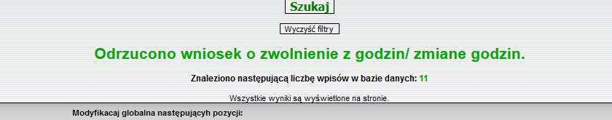

Zastępstwa
Kierownik który ma już wpisany co najmniej 1 wniosek urlopowy do akceptacji po ma możliwość dodanie zastępcy który będzie akceptował wnioski przypisane do niego. Wtedy u kierownika pojawi się następując informacja:
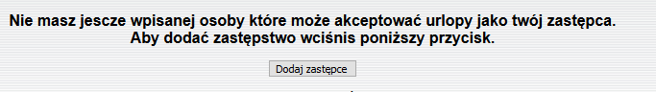
Po naciśnięci „Dodaj zastępcę ” pojawi się nowe okno z polami do wypełnienia:
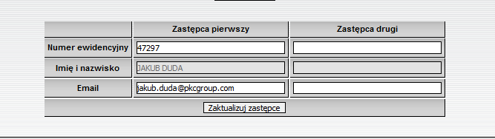
Wpisujemy numer ewidencyjny naszego zastępcy oraz prawidłowy adres mailowy. Jego imię i nazwisko automatycznie wpisze się. Możemy maksymalnie dodać dwóch zastępców.
Po dodaniu zastępcy będziemy mieli informację kto jest naszym zastępca w raporcie urlopów. W dowolnym momencie możemy zmieć zastępcę(y).
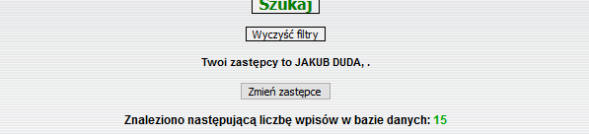

Możliwe problemy w aplikacji

Brak przypisanego kierownika
Użytkownik w systemie nie ma przypisanego kierownika. W przypadku wpisanego wniosku jego przełożony nie będzie widział takiego wniosku. Zgodne z komunikatem trzeba zgłosić informacje do działu HR aby uzupełnili te dane.

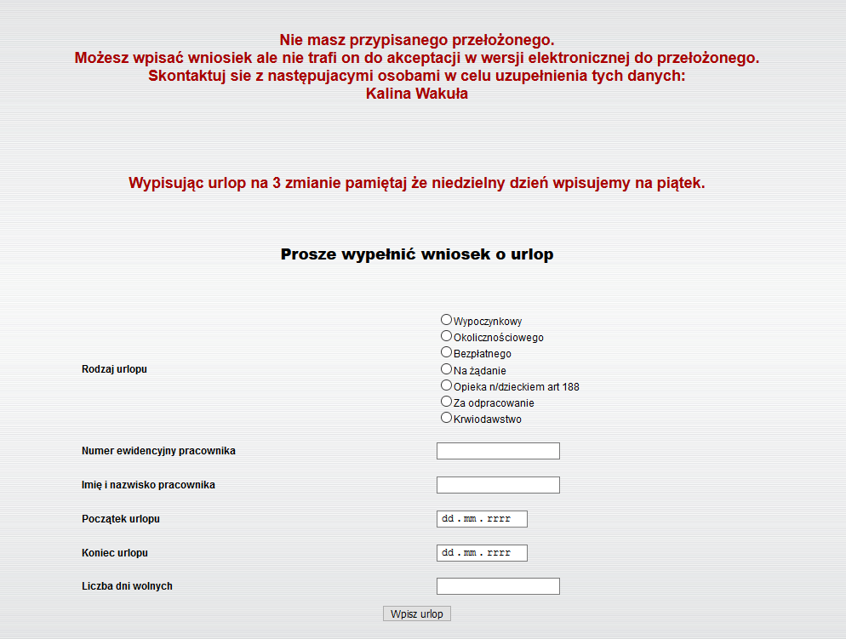

Kierownik nie utworzył jeszcze konta
Aby program mógł odpowiednio dopasować numer MPK do danego kierownika to kierownik musi najpierw założyć sobie konto w programie. Jeśli nie zrobi tego to mamy następującą informację:
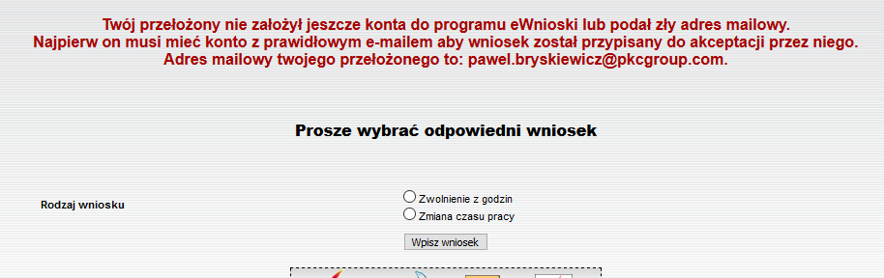
W takim przypadku jak wpiszemy wniosek to nie będzie on przydzielony do nikogo w celu akceptacji.

Powiadomienia email

Wpisanie urlopu
Maila tego dostaje osoba wpisująca urlop dla siebie oraz jej przełożony z tematem „Wpisano nowy wniosek urlopowy”.
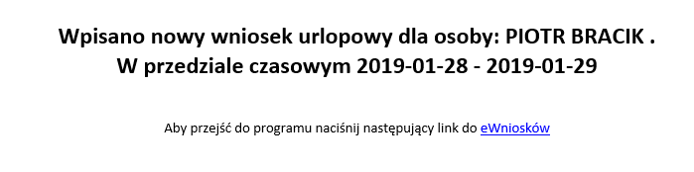

Akceptacja wniosku urlopowego
Maila tego dostaje osoba wpisująca urlop dla siebie z tematem „Akceptacja wniosku urlopowego”.
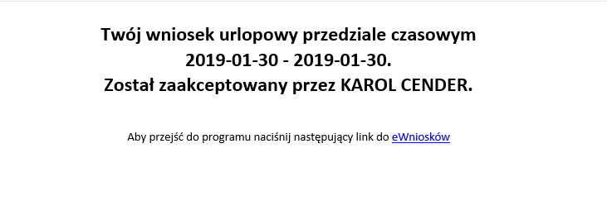

Anulowanie wniosku urlopowego
Maila tego dostaje osoba wpisująca urlop dla siebie z tematem „Anulowanie wniosku urlopowego”. Anulować może osoba wpisująca lub kierownik.
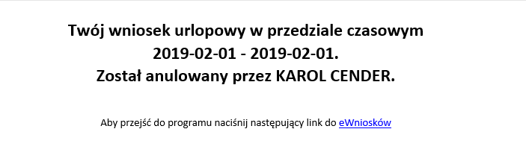

Odrzucenie wniosku urlopowego
Maila tego dostaje osoba wpisująca urlop dla siebie z tematem „Odrzucenie wniosku urlopowego”. Odrzucić wniosek może tylko kierownik.
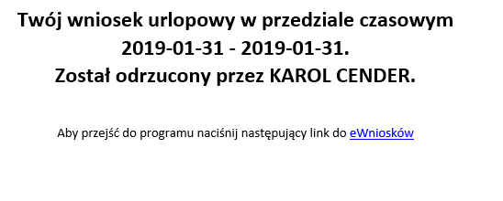

Przypomnienie o akceptacji wniosku urlopowego
Maila tego dostaje kierownik oraz jego zastępca z tematem „Przypomnienie o akceptacji”. 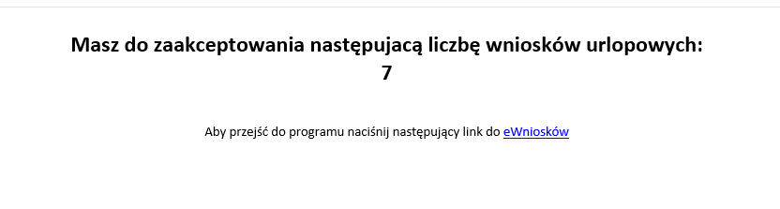

Wpisanie wniosku zwolnienia z godzin/ zmiany czasu pracy
Maila tego dostaje osoba wpisująca wniosek dla siebie oraz jej przełożony z tematem „Wpisano nowy wniosek zwolnienia/ zmiany czasu”.
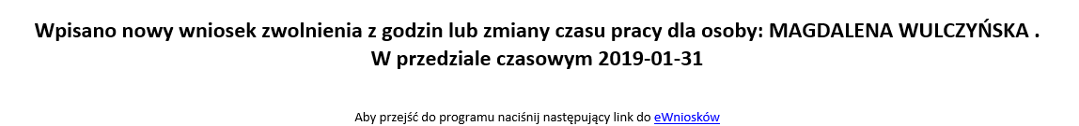

Anulowanie wniosku zwolnienia z godzin/ zmiany czasu pracy
Maila tego dostaje osoba wpisująca wniosek dla siebie z tematem „Anulowanie wniosku zwolnienia z godzin/ zmiany czasu pracy”. Anulować może osoba wpisująca lub kierownik.
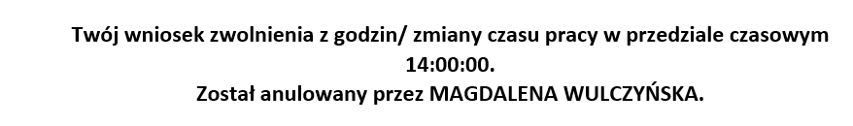

Odrzucenie wniosku urlopowego zwolnienia z godzin/ zmiany czasu pracy
Maila tego dostaje osoba wpisująca wniosek dla siebie z tematem „Odrzucenie wniosku zwolnienia z godzin/ zmiany czasu pracy”. Anulować może osoba wpisująca lub kierownik.

Przypomnienie o akceptacji wniosku zwolnienia z godzin
Maila tego dostaje kierownik oraz jego zastępca z tematem „Przypomnienie o akceptacji”.
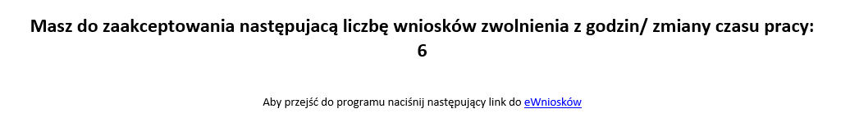

Zastępstwa
Kierownik jak już ma wpisany jakiś wniosek urlopowy doi akceptacji to może przypisać sobie zastępstwo. U takie osoby pojawi się następujący komunikat w raportach urlopów.
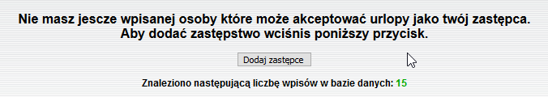
Po kliknięciu „Dodaj zastępcę” pojawi nam się nowe okno w którym wpisujemy numer ewidencyjny i email zastępcy. Pole z imieniem i nazwiskiem automatycznie nam się uzupełni. Maksymalnie możemy wpisać dwóch zastępców.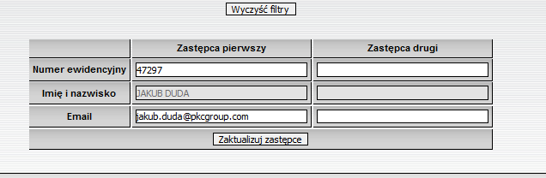
Po zatwierdzeniu formularza mamy informację kto jest naszym zastępcą na stronie z raportami urlopowymi. W każdej chwili możemy zmienić zastępcę. Maksymalnie można mieć tylko dwóch zastępców przypisanych. 